E-COMMERCE SATIŞ ANALİZİ
Onlayn Pərakəndə Satış Datası üzrə Hərtərəfli Biznes Analitikası Hesabatı
Dövr: Dekabr 2010 – Dekabr 2011 | UK əsaslı onlayn hədiyyə mağazası
Python (pandas, scikit-learn, matplotlib) əsasında hazırlanmışdır
£9,970,953  Ümumi Gəlir | 19,711  Sifariş sayı | 4,333  Müştəri sayı | 3,914  Məhsul sayı

İcmal (Executive Summary)
Bu hesabat, 2010-cü il dekabrdan 2011-ci il dekabrına qədər (12 ay) fəaliyyət göstərən UK əsaslı bir onlayn hədiyyə/dekorasiya mağazasının 19,711 sifarişini, 3,914 məhsulunu və 4,333 müştərisini əhatə edən tam satış datasının analizini təqdim edir. Analiz Python (pandas, scikit-learn) mühitində aparılmış, data təmizlənmə, kəşfiyyat analizi (EDA), müştəri seqmentasiyası (RFM), kohort analizi və sadə proqnozlaşdırma modelini əhatə edir.

Əsas Tapıntılar
- Ümumi təmizlənmiş gəlir £9,970,953 təşkil edir; bunun 84.8%-i Birləşmiş Krallıqdan gəlir — bazar ciddi şəkildə tək ölkəyə bağlıdır.
- Sentyabr–Noyabr aylarında gəlir kəskin artır (bayram öncəsi mövsüm effekti) — Noyabr ayı ilin ən güclü ayıdır.
- Məhsulların cəmi 21.6%-i (867 məhsul) ümumi gəlirin 80%-ni yaradır (ABC/Pareto analizi) — stok və marketinq resursları bu qrupa fokuslanmalıdır.
- Müştəri bazasının yalnız 44.9%-i aktiv/sadiq statusdadır (VIP + Loyal); qalanı risk altında və ya itmiş vəziyyətdədir.
- İlk dəfə alış-veriş edən müştərilərin yalnız 36.3%-i 1 ay sonra geri qayıdır — ən böyük müştəri itkisi ilk ay ərzində baş verir.
- Dərin data-keyfiyyəti araşdırması nəticəsində, satış edilib bir neçə dəqiqə sonra tam ləğv edilmiş sifarişlər aşkarlanıb: bu, £315,092 dəyərində "xəyali" gəliri düzəltdi.

1. Metodologiya və Data Keyfiyyəti
Analiz üçün istifadə olunan xam dataset 541,909 tranzaksiya sətrindən ibarət idi. Təmizləmə prosesi bir neçə mərhələdə aparılmışdır:
- Ləğv edilmiş sifarişlər (InvoiceNo "C" prefiksli), mənfi/sıfır miqdar və qiymət dəyərləri, boş məhsul adları çıxarıldı.
- Çatdırılma haqqı, mühasibat düzəlişi kimi qeyri-məhsul sətirləri (POSTAGE, Manual, CARRIAGE, Adjust bad debt və s.) ayrıldı.
- Dərin yoxlama: hər ləğv (cancellation) sətri, uyğun gələn orijinal satışla (eyni müştəri + məhsul + miqdar + tarix) əlaqələndirilib, satış-sonra-dərhal-ləğv halları əsas datadan çıxarıldı.
Diqqətəlayiq tapıntı — Data Keyfiyyəti Dərin Araşdırması
İlkin təmizləmədən sonra da, iki müştərinin (bir neçə min ədədlik) nəhəng sifarişləri Top-10 məhsul siyahısında görünürdü. Araşdırma göstərdi ki, bu sifarişlər verildikdən 12–16 dəqiqə sonra tamamilə ləğv edilmişdi — yəni real gəlir deyildi. Sistemli yoxlama ilə bənzər halların hamısı tapılıb çıxarıldı: nəticədə £315,092 dəyərində "xəyali" gəlir düzəldildi (ümumi gəlirin 3.1%-i). Bu, səthi təmizləmənin (yalnız "C" prefiksinə baxmaq) kifayət etmədiyini, biznes qərarlarının dərin yoxlama tələb etdiyini göstərir.

2. Satış Trendləri
Aylıq gəlir trendi aydın bir mövsümi naxış göstərir: ilin ilk yarısında nisbətən sabit səviyyə, sentyabr ayından başlayaraq isə kəskin artım.
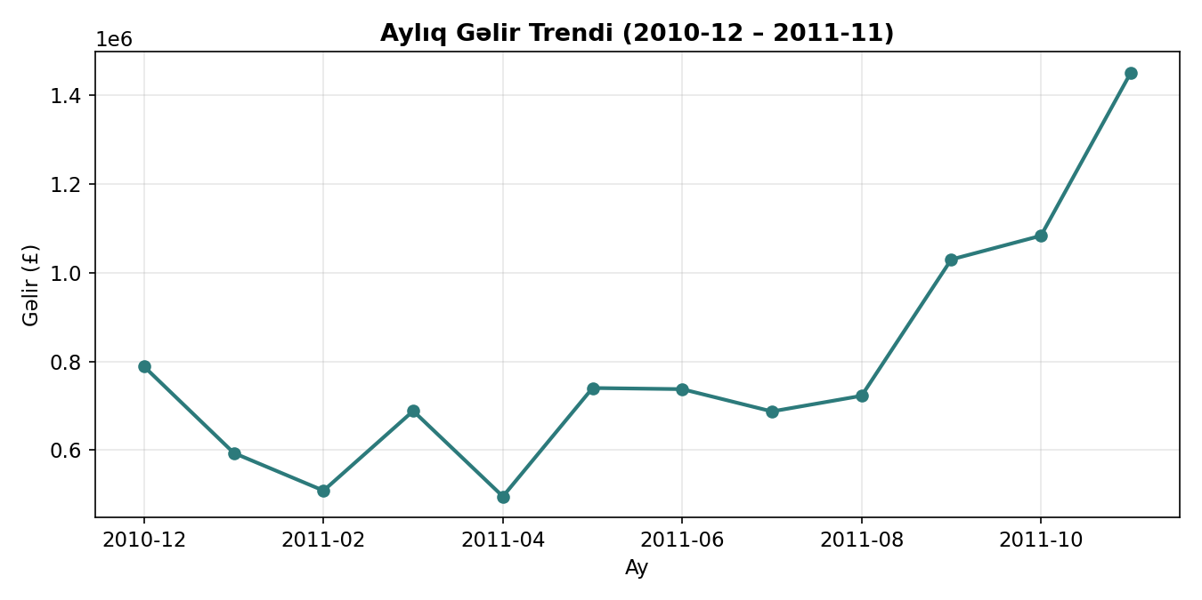
Noyabr 2011 ilin ən güclü ayı olub (£1,449,923-ə yaxın gəlir) — bu, bayram öncəsi alış-veriş mövsümünü əks etdirir. Dekabr 2011 (yalnız 9 günə qədər data mövcud olduğu üçün) müqayisədən çıxarılıb ki, natamam ay səhv nəticəyə səbəb olmasın.

Sadə Xətti Proqnoz
12 aylıq trend əsasında qurulan sadə xətti reqressiya modeli, gələcək aylar üçün aşağıdakı proqnozu verir:
- Dekabr 2011 (tam ay olsaydı): £1,159,035
- Yanvar 2012: £1,215,242
- Fevral 2012: £1,271,449
Metodoloji məhdudiyyət
Bu model yalnız xətti trendi tutur, mövsümi dalğalanmaları (məs. bayram öncəsi kəskin artım, yayın nisbi sakitliyi) nəzərə almır. Daha dəqiq proqnoz üçün mövsümi modellər (məs. SARIMA) tövsiyə olunur; hazırkı nəticə ümumi artım istiqamətini göstərmək üçün başlanğıc nöqtədir.

3. Məhsul Analizi

Top 10 Məhsul (Gəlirə görə)
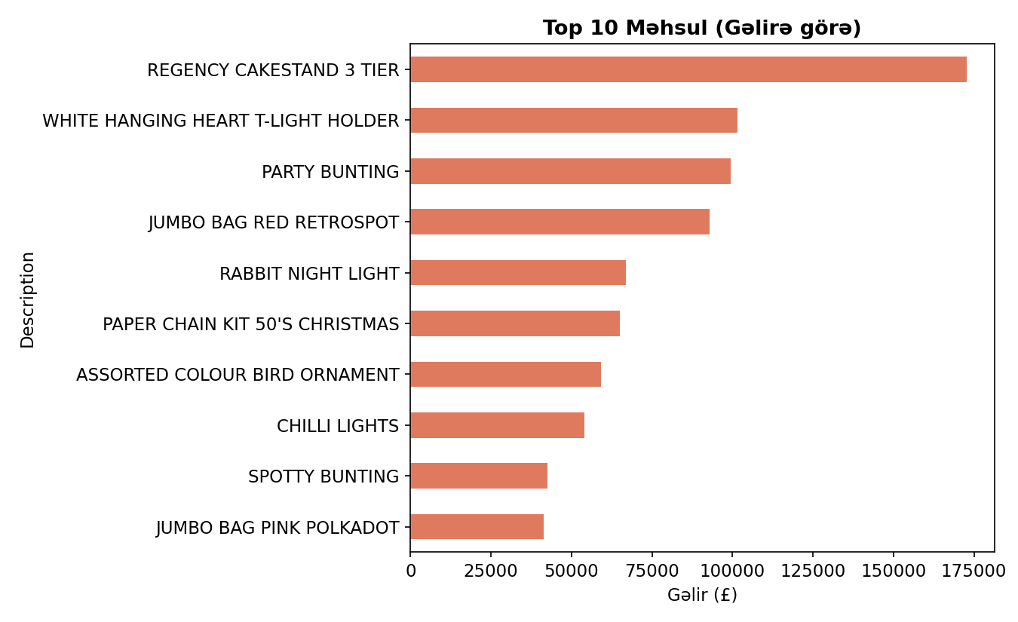
Məhsul | Gəlir (£)
REGENCY CAKESTAND 3 TIER | 172,818
WHITE HANGING HEART T-LIGHT HOLDER | 101,572
PARTY BUNTING | 99,445
JUMBO BAG RED RETROSPOT | 92,849
RABBIT NIGHT LIGHT | 66,965
PAPER CHAIN KIT 50'S CHRISTMAS | 64,952
ASSORTED COLOUR BIRD ORNAMENT | 59,086
CHILLI LIGHTS | 54,095
SPOTTY BUNTING | 42,543
JUMBO BAG PINK POLKADOT | 41,353

Gəlir vs. Real Populyarlıq
Gəlirə görə sıralama ilə sifariş sayına (unikal alış sayına) görə sıralama fərqli mənzərə göstərir. Sifariş sayı, bir və ya iki nəhəng topdan-satış sifarişindən az təsirlənən, daha etibarlı "kütləvi tələbat" göstəricisidir:
Məhsul | Sifariş sayı
WHITE HANGING HEART T-LIGHT HOLDER | 2,252
JUMBO BAG RED RETROSPOT | 2,082
REGENCY CAKESTAND 3 TIER | 1,974
PARTY BUNTING | 1,683
LUNCH BAG RED RETROSPOT | 1,560

Tövsiyə: Stok planlaması sifariş sayına, marketinq/PR isə hər iki göstəriciyə əsaslanmalıdır.

ABC (Pareto) Analizi
Məhsul kataloqu (cəmi 4,008 məhsul) üç qrupa bölünür:
Qrup | Məhsul sayı | Gəlirdəki pay
A (əsas) | 867 (21.6%) | 80%
B (orta) | 998 (24.9%) | əlavə 15%
C (zəif) | 2143 (53.5%) | son 5%

Tövsiyə: Kataloqun yarısından çoxunu (C qrupu, 2143 məhsul) ümumi gəlirin cəmi 5%-i yaradır — bu məhsullar üçün stok/rəf yerini davam etdirməyin dəyəri sual altındadır.

Birgə Alınan Məhsullar (Market Basket Analysis)
Son 3 aylıq sifarişlər arasında ən çox birlikdə görünən məhsul cütləri, əsasən eyni məhsulun fərqli rəng/dizayn variantlarıdır:
- Paper Chain Kit — 50's Christmas + Vintage Christmas (361 dəfə birlikdə)
- Wooden Heart + Wooden Star Christmas Scandinavian (323 dəfə)
- Alarm Clock Bakelike Green + Red (243 dəfə)
Tövsiyə: Bu cütləri "bundle" (dəst) təklifi kimi paketləyərək, cross-selling imkanı yaratmaq olar.

4. Coğrafi Analiz
Gəlirin 84.8%-i Birləşmiş Krallıqdan gəlir. Bu, həm risk (tək bazara asılılıq), həm də fürsət (digər bazarlarda böyümə potensialı) mənasına gəlir.
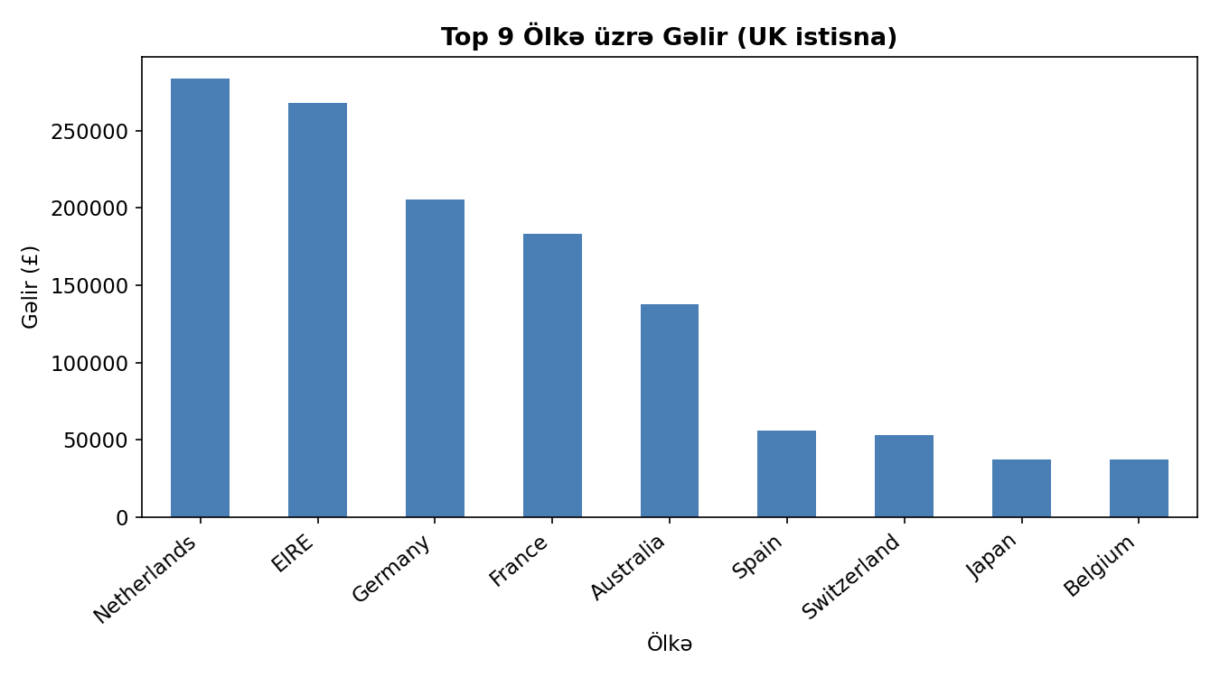
UK-dən sonra ən güclü bazarlar Netherlands və EIRE (İrlandiya)-dır, hər ikisi UK-nin təxminən 3%-i səviyyəsindədir.

Vaxt üzrə Aktivlik
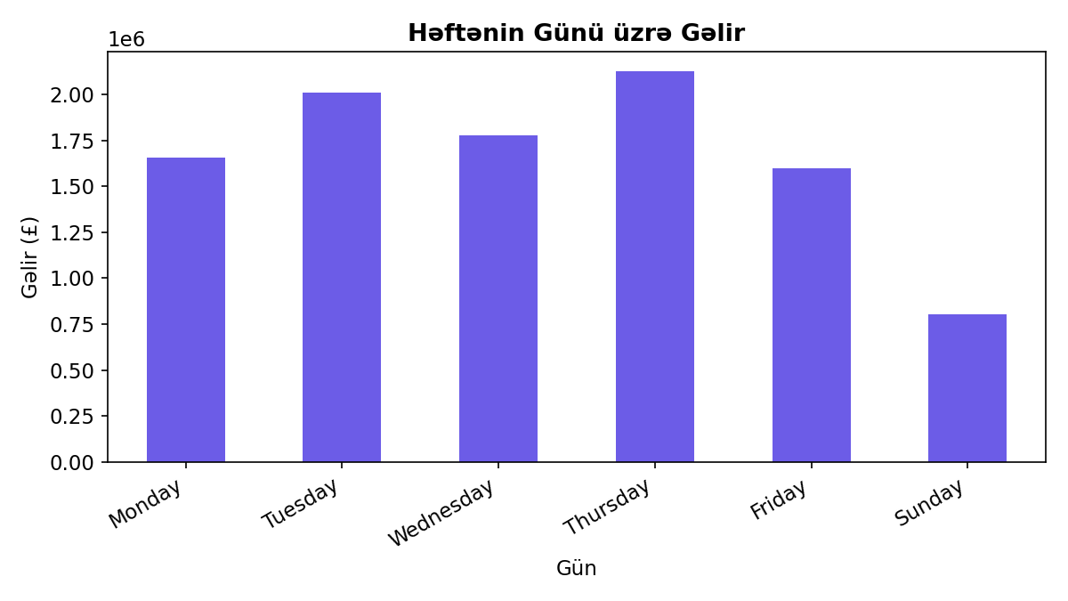
Şənbə günü satış qeydə alınmayıb — bu, mağazanın/anbarın şənbə günləri fəaliyyət göstərmədiyini işarə edir (B2B xarakterli biznes davranışı). Zirvə saatlar 10:00–15:00 arası, klassik iş saatlarına uyğundur.

5. Müştəri Analizi
Orta müştəri xərci £1,949 olsa da, median dəyər cəmi £665-dir — bu böyük fərq, kiçik sayda yüksək-həcmli (B2B xarakterli) alıcının ortalamanı yuxarı çəkdiyini göstərir.

RFM Seqmentasiyası
Recency (yenilik), Frequency (tezlik) və Monetary (pul) göstəricilərinə əsasən müştərilər 4 seqmentə bölündü:
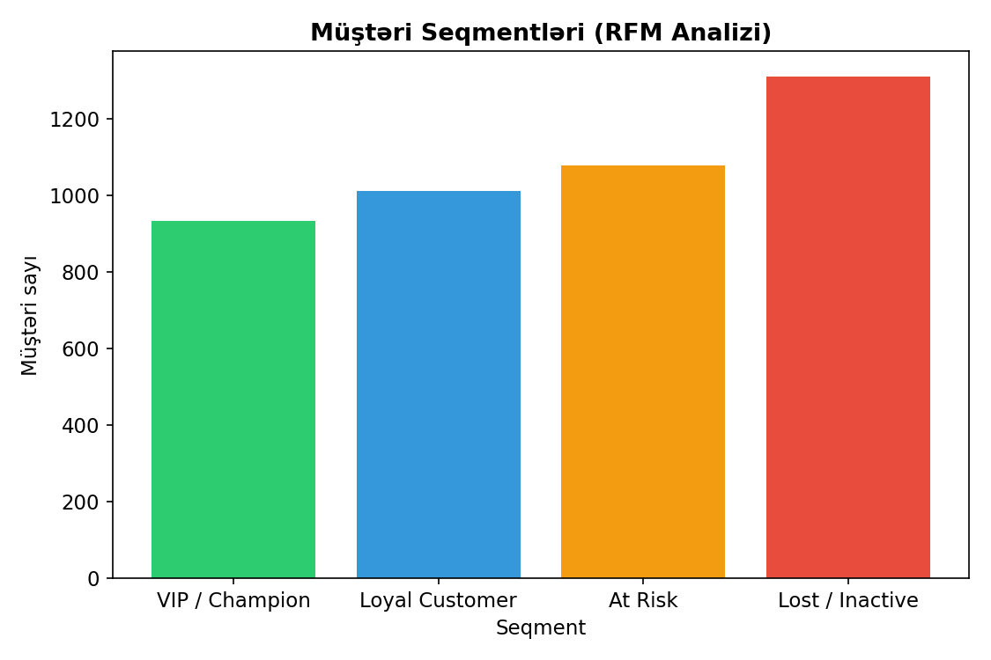
Seqment | Müştəri sayı | Pay
VIP / Champion | 933 | 21.5%
Loyal Customer | 1012 | 23.4%
At Risk | 1078 | 24.9%
Lost / Inactive | 1310 | 30.2%

Kohort Analizi — Müştəri Saxlama
İlk kohort (dekabr 2010, 884 müştəri) izlənəndə, yalnız 321 nəfər (36.3%) 1 ay sonra geri qayıdıb. Bu, ən böyük müştəri itkisinin ilk ay ərzində baş verdiyini göstərir — sonrakı aylarda saxlama nisbəti nisbətən sabitləşir.
Tövsiyə — Müştəri Saxlama
İlk alışdan sonrakı ilk 30 gün ərzində fəal saxlama tədbirləri (xoş gəldin endirimi, ikinci alış üçün stimul, email seriyası) tətbiq edilməlidir, çünki müştəri itkisinin böyük hissəsi məhz bu pəncərədə baş verir.

6. Yekun Tövsiyələr

Məhsul və Stok
- 867 "A qrupu" məhsula prioritet stok/marketinq diqqəti ayrılsın; C qrupundakı 2143 məhsulun rentabelliyi nəzərdən keçirilsin.
- Market Basket analizindən çıxan cütlər (rəng/dizayn variantları) bundle kimi təklif edilsin.

Müştəri Saxlama
- İlk 30 gün üçün xüsusi saxlama kampaniyası (retention) qurulsun — ən böyük itki bu pəncərədə baş verir.
- "At Risk" seqmentindəki 1078 müştəriyə təcili geri-qazanma (win-back) kampaniyası göndərilsin.
- "VIP/Champion" seqmentindəki 933 müştəriyə sadiqlik proqramı və erkən giriş imtiyazları təklif edilsin.

Bazar Genişlənməsi
- UK bazarına 84.8% asılılıq riski var — Netherlands, EIRE və Germany kimi ikinci dərəcəli bazarlarda hədəflənmiş marketinqlə diversifikasiya nəzərdən keçirilsin.

Data Keyfiyyəti
- Sifariş sisteminə, dərhal ləğv edilən "səhv" sifarişlərin qarşısını almaq üçün təsdiq addımı (confirmation step) əlavə edilməsi tövsiyə olunur.
- Gələcək hesabatlarda, təkcə ləğv statusuna deyil, satış-sonra-ləğv ardıcıllığına da avtomatik yoxlama tətbiq edilməlidir.
Metodologiya qeydi: Bu analiz UCI Machine Learning Repository-nin "Online Retail" açıq datasetinə əsaslanır. Python (pandas, scikit-learn, matplotlib) istifadə edilib. Kod və tam analiz addımları tələb olunduqda təqdim edilə bilər.

